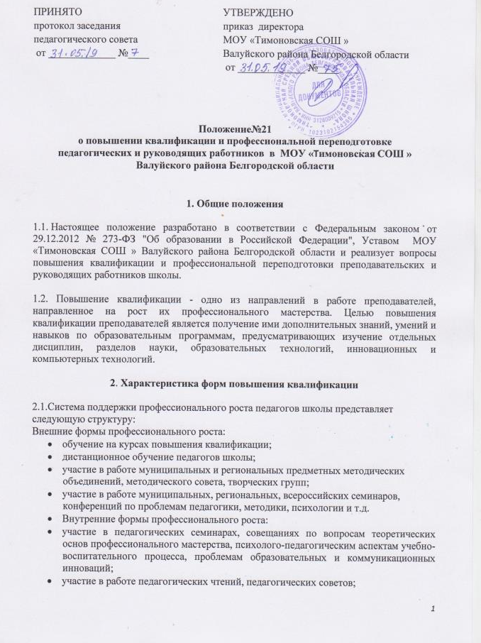
- участие в работе предметных методических объединений, методического совета;
- самообразование педагогов и непедагогических работников, участие в работе по обобщению, распространению и внедрению передового педагогического опыта.
3. Участие во всех видах повышения квалификации.
3.1. Внешние формы повышения квалификации:
- повышение квалификации специалистов проводится в Институтах повышения квалификации, факультетах повышения квалификации, учебных центрах;
- повышения квалификации проводится по мере необходимости, но не реже одного раза в 3 года в течение всей трудовой деятельности работника.
Повышение квалификации проводится:
- с отрывом от основной работы;
- дистанционно;
- очно-заочно.

Повышение квалификации включает в себя следующие виды обучения:
- краткосрочные курсы;
- тематические проблемные семинары ;
- системные курсы ;
- стажировка (формирование и закрепление на практике профессиональных умений и навыков, полученных в результате теоретической подготовки).
Слушатели профессиональной подготовки направляются на учебу директором школы, направление на курсы оформляется приказом по УО и являются обязательными для всех педагогических работников школы.
Слушателю на время учебы сохраняется заработная плата.
По окончании обучения слушатель получает документ, копию которого сдает заместителю директора.
Учитель, прошедший повышение квалификации, на основе полученных новых знаний готовит выступление перед коллегами на методическом объединении учителей предметников школы.

3.2. Внутренние формы повышения квалификации.
- Внутренняя форма повышения квалификации - это непрерывная форма обучения, проводимая на базе школы в соответствии с планом методической работы, утвержденном директором школы.
- Формы повышения квалификации разнообразны по содержанию, целям и по контингенту слушателей.
3.3. Повышение педагогического мастерства осуществляется по направлениям:
- подготовка молодых преподавателей, находящихся в стадии профессионального становления, адаптации молодого педагога, изучение и освоение специфики работы в школе;
- подготовка всех учителей школы, изучение новых образовательных технологий, коммуникационных технологий, знакомство с достижениями российской и зарубежной педагогической науки;
- обобщение, распространение и внедрение опыта работы лучших учителей.
Школа молодого педагога работает в очном режиме
- Практико-ориентированные семинары по внедрению педагогических инноваций.
- педагогические чтения, направленные на совершенствование учебно-воспитательного процесса, проводится в различных формах: лекции, семинары, "круглые столы", дискуссии, научно-практические конференции и пр. с обязательным приглашением специалистов по тематике чтений.
- Тематические заседания методических предметных объединений, направленные на практическое применение педагогических инноваций с учетом специфики конкретной специальности.
- Система взаимопосещений занятий, как форма обмена опытом работы среди преподавателей школы.
- Самообразование, как форма повышения квалификации преподавателей, заинтересованных в совершенствовании своих профессионально значимых качеств.
- Система самообразования строится на основе индивидуально разработанных преподавателем планов, в которых учитываются учебно-методическая цель и основные задачи, стоящие перед коллективом школы.
3.4. Повышение квалификации при системе внутренней формы профессионального роста проводится без отрыва от работы.

